Минобрнауки России

федеральное государственное бюджетное образовательное учреждение

высшего образования

«Санкт-Петербургский государственный технологический институт

(технический университет)»

УГНС 09.00.00 Информатика и вычислительная техника

Направление подготовки 09.03.01 Информатика и вычислительная техника

Направленность Системы автоматизированного

проектирования и управления

Факультет Информационных технологий и

управления

Кафедра Систем автоматизированного

проектирования и управления

Учебная дисциплина Средства визуализации данных

Курс 3 Группа 474

Лабораторная РаБОТА №5

Прототип программного приложения

Выполнили студенты группы 474:

|  |  |
| --- | --- |
| Преподаватель | __________Темирканов А.З. |
| __________Тетерин М.А. | __________ Гумеров Р.Ш. |
|  | __________Платоненко Г.К. |
|  | __________ Артюхов А.С. |

Санкт-Петербург

2019

**Цель работы:**

Разработка приложения для администраторов сообществ «ВКонтакте», специализирующихся на неуникальном контенте.

**Задачи:**

* + Автоматизация, облегчение и ускорение процесса редактирования и публикации изображений.

**Анализ проведённой работы:**

**Было реализовано:**

* 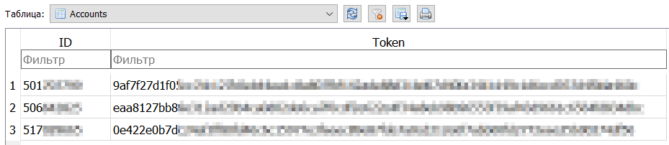Данные о аккаунтах хранятся в базе данных

Рисунок 1 — База данных

* Реализовано добавление нескольких аккаунтов в программу

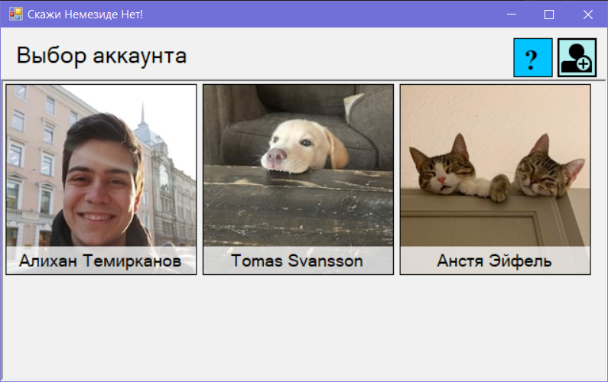Рисунок 2 — Окно выбора аккаунтов

* Реализовано добавление изображений в программу

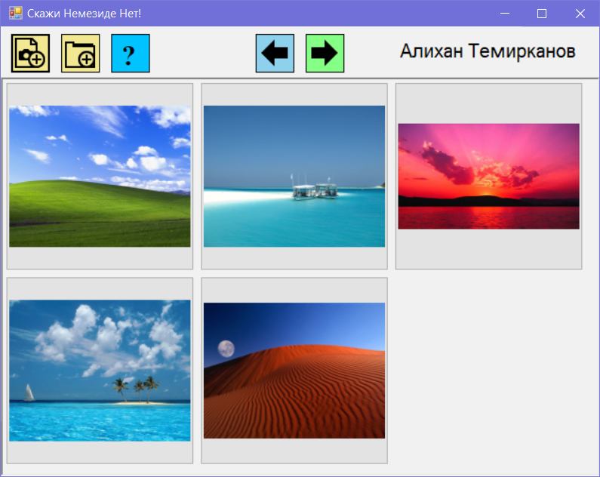Рисунок 3 — Окно добавления изображений

* Реализовано автоматическое редактирование изображений

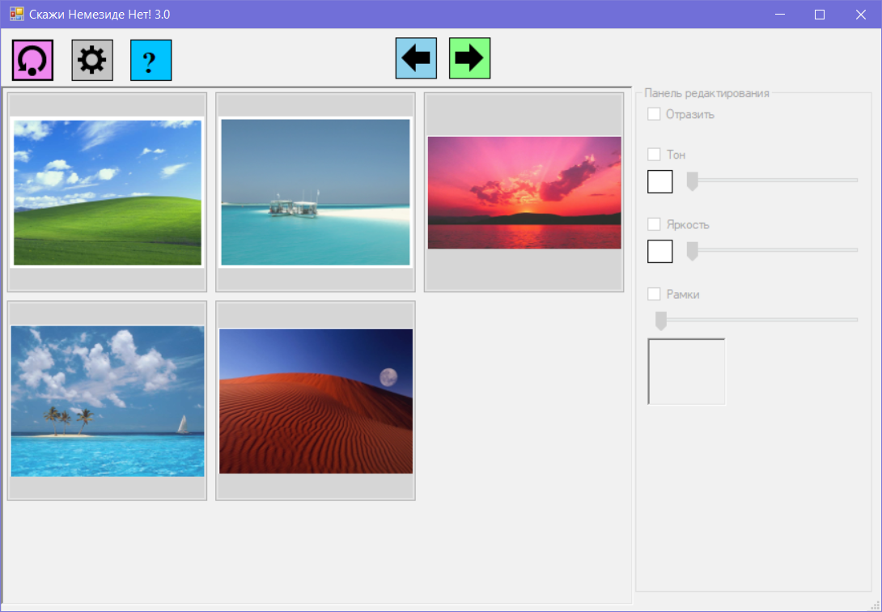Рисунок 4 — Окно редактирования изображений

* Реализовано ручное редактирование изображений

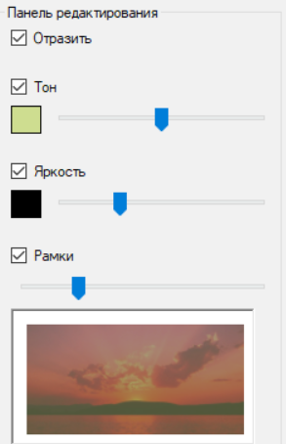Рисунок 5 — Окно ручного редактирования изображений

* Реализована автоматическая публикация по расписанию

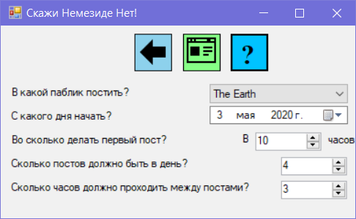Рисунок 6 — Окно автоматической публикации изображений

**Не было реализовано и потенциальные планы:**

*Не было реализовано шифрование базы данных с данными пользователей.*

Данная функция не была реализована, так как для работы прототипа она не является основополагающей.

В будущем в программный комплекс будет добавлено обязательное шифрование базы данных с пользовательскими данными.

*Не была реализована абсолютная стабильность приложения.*

Программа может завершить работу аварийно в следующих случаях:

* изображение, доступное на момент добавления в программу, будет переименовано, перемещено или удалено до того, как программа опубликует его;
* если выбранное сообщество будет заблокировано или доступ к стене будет ограничен в процессе работы приложения;
* если выбранный аккаунт «ВКонтакте» будет заблокирован, удалён или лишится прав администратора в выбранном сообществе в процессе работы приложения;

В будущем планируется обеспечить обработку всех этих случаев.

*Не была реализована возможность публикации более одного изображения на публикацию.*

Данная функция не была реализована, так как для работы прототипа она не является основополагающей.

В будущем в программном комплексе будет реализован отдельный блок, позволяющий регулировать распределение изображений по публикациям

**Вывод:**

В ходе выполнения лабораторных работ был разработан программный продукт, предназначенный для автоматизации работы администратора сообщества «ВКонтакте». Разработанный продукт существенно облегчает и ускоряет работу администратора, экономя время на выполнение рутинных действий.

По итогам работы был получен опыт разработки на всех этапах развития приложения, а также опыт создания приложений, взаимодействующих с веб-сайтом через API, и решения соответствующим им трудностей.